МБДОУ «Детский сад №1 г. Малоархангельска»

Открытый показ
театрализованной деятельности
в старшей группе
«Как ловили Уголька»
по сказке А.А.Шевченко

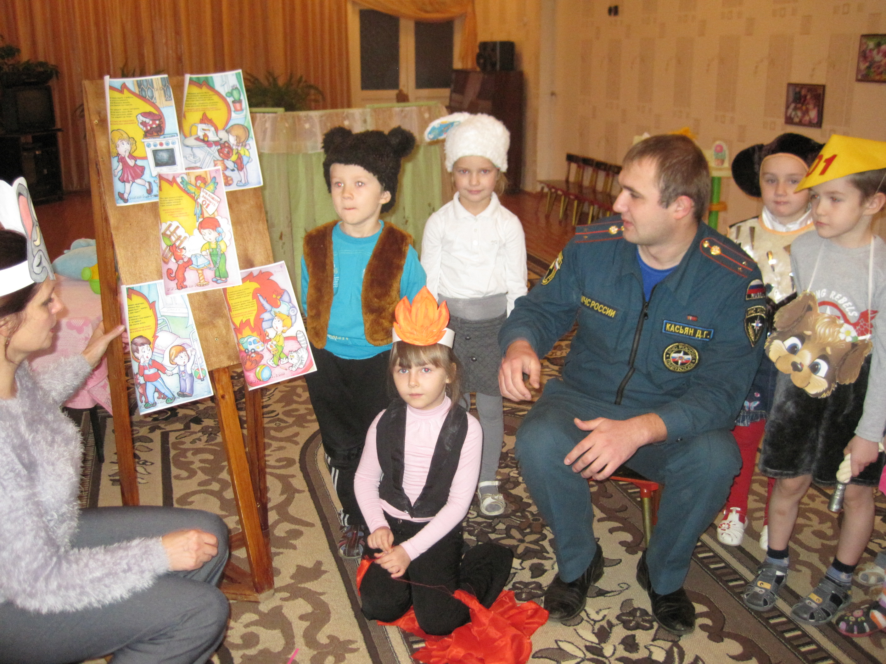
Подготовила и провела
воспитатель
Зимина Н.В.

2014 г.
Цель: Развивать художественно – исполнительские навыки, активизировать словарный запас, совершенствовать грамматический строй речи.
Задачи: способствовать развитию творческой самостоятельности, эстетического вкуса и передачи образа, закреплять умение исполнять средства выразительности, развивать отчетливое произношение, согласованность диалога персонажей, воспитывать умение действовать в театральном коллективе.
Закреплять знания детей о том, к чему может привести неосторожное обращение с огнем.
Воспитывать чувство осторожности, самосохранения.
Предварительная работа: чтение и рассматривание иллюстраций к сказке А.А.Шевченко «Как ловили Уголька», заучивание текстов, обсуждение образов персонажей, подготовка средств театральной выразительности .
Действующие лица: Мишка, Уголек, Чебурашка, Заяц, Пожарные, Слон, ведущий.
Декорации: костюмы для персонажей, имитация спичек, дом Чебурашки, газовая плита, картинки с правилами пожарной безопасности.
Ход сказки:
Ведущий: Жили-были игрушки. Вот однажды пошел Мишка гулять…….а навстречу ему Уголек.
Уголек: Здравствуй, Мишка, какой ты миленький и славный!
Мишка: Здравствуй! А ты кто такой?
Уголек: Я бедный, несчастный Уголек, никто меня не пожалеет, одно меня может спасти, если ты, Мишка, принесешь мне коробок спичек.
Мишка: Разве можно брать спички без разрешения?
Уголек: Можно, можно, это так интересно, зажжешь спичку и получится маленький прекрасный огонек.
Мишка: Сейчас принесу.
Мишка убегает и приносит спичечный коробок.
Уголек: Зажигай!
Мишка: Ай, я обжег себе лапу, ты плохой, Уголек.
Уголек: Поделом тебе, я чуть было не погиб, но теперь могу сделать много пакостей!
Мишка убегает, а Уголек встречает Чебурашку.
Уголек: Куда идешь, Чебурашка?
Чебурашка: Я иду домой.
Уголек: А крокодил гена дома?
Чебурашка: Нет, но если хотите, то можете подождать его у нас дома. А вы кто такой?
Уголек: Я фокусник, принеси спички, я покажу фокус.
Чебурашка: Но Гена мне запретил брать спички.
Уголек: А я разрешаю, неси! Теперь бери и бросай спички на ковер.
Чебурашка выполняет, начинается пожар.
Чебурашка: Пожар! Что же делать?
Уголек: Залезай под кровать, там тебя огонь точно не найдет!
Уголек убегает,
Чебурашка прячется под кровать.
Звучит пожарная сирена, приезжают пожарные.
Пожарный: Чебурашка, ты зачем залез под кровать?
Чебурашка: Это все Уголек, он сказал мне туда залезть.
Пожарный: Запомни, при пожаре нужно убегать из дома и звать на помощь, а нам нужно догнать Уголька.
Пожарные уходят,
появляется Зайка, идет и плачет, навстречу ему Уголек.
Уголек: Ты что плачешь, Зайка?
Зайка: Я гулял и увидел, что горит дом Чебурашки. Подошел посмотреть слишком близко, и промокла вся моя одежда.
Уголек: Я знаю, как быстро ее высушить. Пойдет к тебе домой.
Подходят к газовой плите.
Уголек: Мы ее высушим над газовой плитой. Развешивай и подставляй ухо.
Заяц выполняет.
Заяц: Ой, я обжег ухо, и вся одежда загорелась, Уголек, ты где?
Звучит сирена, прибегают пожарные.
Пожарные: Заяц, разве ты не знаешь, что нельзя сушить вещи над газовой плитой?
Заяц: Меня так научил делать Уголек.
Пожарные: И ты его послушал? Вот к чему это привело, а нам надо торопиться и догнать Уголька!
Пожарные убегают,
появляется Уголек и встречает он Слона.
Уголек: Эй, ты старая резиновая калоша, давай я подожгу тебе хобот и уши!
Слон: Подойди-ка поближе, ты забыл, что я не только большой и старый, но еще и умный, а ты маленький и глупый, Уголек, вот тебе!
Слон поливает из лейкиУголька.
Уголек падает, прибегают пожарные.
Пожарные: Где Уголек?
Слон: А от Уголька осталась маленькая куча пепла и лужа.
Ведущий: Вот такая история произошла с игрушками. Давайте еще раз вспомним правила пожарной безопасности.
Дети в стихах перечисляют правила.
Ведущий: Что запомнить мы должны?
Дети: Детям спички – не нужны!

